|  |  |  |
| --- | --- | --- |
|  |  |  |
| **SatChaser** | | |
| 機能説明書 | | |
|  | Ver 1.０.1 |  |
|  |  |  |
|  | Studio Zaigo  代表 佐藤國夫  （JA7FKF） |  |
|  |  |  |
| (C) 2017 Studio Zaigo | | |

始めに

**SatChaser**は、JR1HUO相田氏が作成・配布しているCALSAT32と連動し、八重洲無線（以下、Yaesu）製のローテータコントロ-ラGS-232を使用したアマチュア衛星の追尾アプリケーション（以下、アプリ）です。

CALSAT32はアマチュア衛星の軌道予測・追尾・トランシーバコントロールのアプリとしてよく知られています。CALSAT32での衛星追尾は、PICNICを利用しアプリ内で衛星追尾を実現しています。しかし、私は、その事実を知る前にカタログなどを参考にYaesu製のGS-232（実際はGS-23）、G-800SDX、G-500Aなど設備を入手してしまいました。設備を入手したものの、なかなかサテライト通信システムとしてまとめ上げられない状態が続いていました。数年後（2010年ころ）に重い腰をあげて、システムをまとめ上げようとしたのですが、ネットを探しても、これらの設備で衛星を追尾できるアプリを見つけられませんでした。それで、しょうがないので自分でアプリを作成することとしました。

私が所有しているコントローラはGS-23のみですので、テストの環境は限定されます。YaesuのGS-232A/Bのマニュアルを見る限りGS-232A/Bでも多分動くと思います。特定な構成でのみしか利用できませんが、同様の設備の方がおられることを知りました。そのような方のために、このアプリを公開します。

皆様には、ぜひ**SatChaser**を使ってみていただき、疑問・質問・要望などをあげていただければ幸いです。皆さんのアマチュア無線活動に少しでも**SatChaser**が貢献できれば、開発した私にとってこの上ない喜びです。

（疑問・質問・要望は、JARL.COM宛にE-Mailでお願いいたします。ただし、個々の疑問・質問・要望に対し、私から必ず回答をすると約束はできません。ウエブサイトを充実し、できるだけその中で、回答できれば考えています。）

2017/6/1

Studio　Zaigo

代表　佐藤國夫（JA7FKF）

ライセンス

このアプリは、フリーアプリケーションです。アマチュア無線家が、純粋に趣味として利用する限りおいて自由に使用し、無償で再配布することが可能です。

基本的には、MITライセンスに沿います。

免責

データの保存は、利用者の責任において確実に実行してください。アプリの不具合によって、データが消滅・機器の破損が生じても責任を負いかねます。

謝辞

このアプリを開発するにあたり、Deko氏、XRay氏のウエブサイトを度々参考にさせていただいています。感謝申し上げます。

開発環境

Dell Core2 Duo E8400 Dell 株式会社

DCP-4220ON ブラザー工業

Windows 10（32Bits） Microsoft　Corporation

Delphi XE3 Embarcadero Technologies, Inc

ComPort Library Dejan Crnila氏

XMLIniFile(XML形式INI) Deko氏

運用環境

Windows Xp以降のPC

1GBのメモリ（2 GB以上を推奨）

3～24 GBのディスク空き容量

Intel Pentium®またはその互換機1.6 GHz以上（2GHz以上を推奨）

1024x768以上の高解像度モニタ

マウスなどのポインティングデバイス

インストール

**SatChaser**には、インストーラはありません。単にダウンロードしたファイルを、展開し適当なフォルダにコピーすれば使えるようになります。例えば、C:\にSatChaserというフォルダ作成し、解凍したファイル群をそのままC：\SatChaserにコピーします。

コピーしたファイル群の中のSatChaser.exeが実行ファイルです。必要ならショートカットを作成し、それをデスクトップなり、タスクバーに移動すれば**SatChaser**の立ち上げが簡単になります。

**SatChaser**自身はレジストリを使用しません。もし、**SatChaser**が気に召さなく使用をやめる場合は、そのフォルダを削除するだけです。

ファイル一覧

|  |  |  |
| --- | --- | --- |
| 名前 | File/Folder | 説明 |
| Documents | Folder | SatChaserのドキュメントが保存されている |
| SatChaser.exe | File | SatChaser本体 |
| SatChaser.xml | File | SatChaserの設定ファイル（Iniファイルの替り）  自動的に作成されます |
| Maintenance.txt | File | このアプリの変更記録 |

SatChaserの特徴

・CALSAT32を親アプリとして動作する

・Yaesu製GS-232、およびその互換機をコントロールする

・０°を通過するパスを自動で判断し、ローテータを最適にコントロールする

　　450°回転するローテータでは、361°～450°を利用する（オーバラップモード）

　　360°回転するローテータでは、フリップモードで動作する

・衛星がLOSしたときには、コントロールを終了する

・衛星を追尾中に、CALSAT32で対象衛星を変更した時は、コントロールを中止する

・Azローテータにオフセット角度を設定できる

・アプリを終了した時には、自動でパーキングポジッションに戻すことが可能

・シンプルで分かりやすい画面構成

SatChaserの全体構成

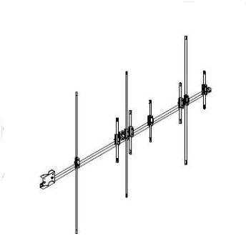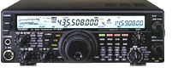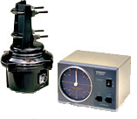

GS-232,G-800SDX,G-500A

RS-232C

RS-232C

FT-847

SatChaserメイン画面

全体としては、このような構成で運用することを想定しています。

CATSAT32とGS-232(同等品を含む)は必須です。

アンテナ

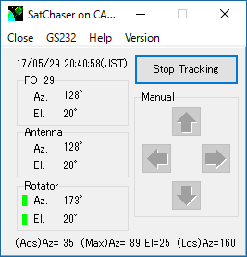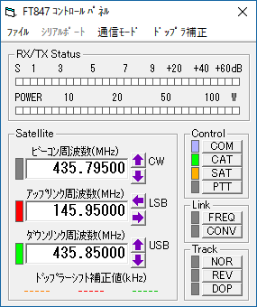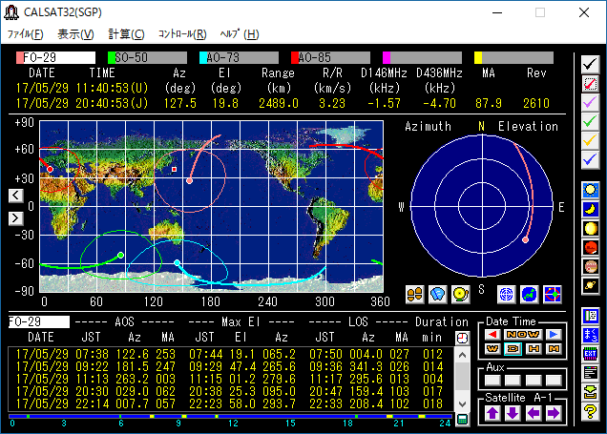

Ex. CALSAT32等の トランシーバコントロール画面

CALSAT32 メイン画面

SatChaser画面構成

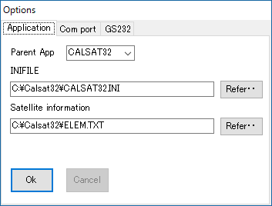

SatChaserメイン画面

親アプリ設定

自分の氏名・住所（固定）

オプッション画面

検索結果

通信ポート設定

GS-232設定

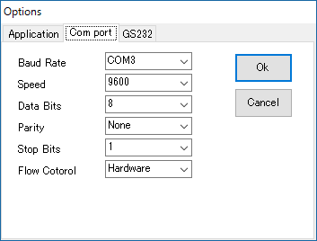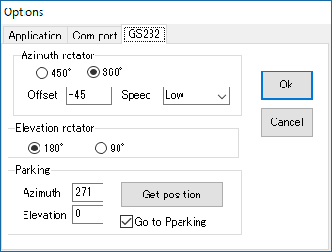

メイン画面

SatChaserメイン画面

殆ど説明なしに操作可能と思われます。



メニュー

現在時刻

CALSAT32で選択している衛星

アンテナ現在方位

Start Tracking

/StopTracking

ボタン

Manualボタン

衛星のAOS/MAX/ LOS情報

ローテータ現在方位

Az>360°、El>90°になると赤色点灯

ボタン

|  |  |
| --- | --- |
| 項目名 | 機能 |
| Start Tracking  /StopTrackingボタン | ・自動追尾を開始する。自動追尾中は自動追尾を終了する  　自動追尾はCALSAT32の情報を元に行う  　衛星がLOSになると、自動追尾を中止する  　また、CALSAT32で衛星を変更すると、自動追尾を中止する |
| Manualボタン | ・AZ/EL方向のアンテナを移動する  自動追尾中は使用不可 |

メニュー

|  |  |  |
| --- | --- | --- |
| ファイル/ショートカット | | 機能 |
| Exit | Ctrl+X | SatChaserを終了する |
| GS23 | Ctrl+G | 以下のサブメニューへ |
| Go to Parking | Ctrl+Y | アンテナをパーキングポジションに戻す |
| Options | Ctrl+Z | オプッション画面を表示する |
| Help | Alt+Y | ヘルプを表示する（現在無し） |
| Version | Alt+Z | バージョン情報を表示する |

オプッション画面

1. Applicationタブ



親アプリを指定する

親アプリのINIFILEを指定する

衛星のエレメント情報を指定する

1. Com portタブ



GS-232の通信情報を設定する

1. GS-232タブ



Azローテータの回転角度を設定する

Azローテータのオフセット角度を設定する

Ａzローテータの回転速度を設定する

ELローテータの回転角度を設定する

ローテータのパーキングポジションを設定する

現在のローテータの位置をパーキングポジションとして設定する

SatChaser終了時にパーキングポジションに戻す

衛星の追尾について

私が使用しているYaesuのG-800SDXの回転角度は、０°から４５０°です。０°を北に設定すると北→東→南→西→北→東と４５０°回転可能です。

サテライト通信では、衛星を追いかけてアンテナを回転させねばなりませんが、北（０°）を通過するパスがあります。そのような場合、北を０°に設定していると、衛星が北（０°）を通過した時点でアンテナを３６０°回転しなければ通常では衛星を追尾できません。

これを回避する方法として2つの方法があります。

1. G-800SDXのように４５０°回転できるローテータの場合は、ローテータの361°から450°の間を利用することにより、これを避けることができます。→ オーバラップモード
2. ４５０°回転できない（360°回転）ローテータの場合は、Ｅlローテータが１８０°回転可能なら、180°~90°の回転位置を逆ビームにすることにより可能となります。→ フリップモード

衛星が北（０°）を通過する際のオーバラップモード、フリップモードの選択は、Ａzローテータ、ＥＬローテータの回転可能範囲によって決まります。**SatChaser**では、Ａzローテータが450°回転可能ならオーバラップモードを利用可能、Ａzローテータが３６０°回転可能で、Elローテータが１８０°回転可能ならフリップモードを利用可能と判断しています。又、オーバラップモード・フリップモードを利用するかどうかは、衛星の追尾開始時点で決定し、あらかじめ必要な方向へアンテナを向けておかなければなりません。必要かどうかは、AOS時点のAｚ、MAZ時点のAz、LOS時点のAzの３つのデータから判断します。**SatChaser**では、このデータをCALSAT３２から得ることができないので、独自に計算しております。CALSAT32求めたそれぞれのAzデータと**SatChaser**での求めたそれとは、若干値が異なりますが大きな問題にはならないと判断しています。実際の追尾にはCALSATが計算したAz,Eｌのデータを使用しています。

北0°を通るパス

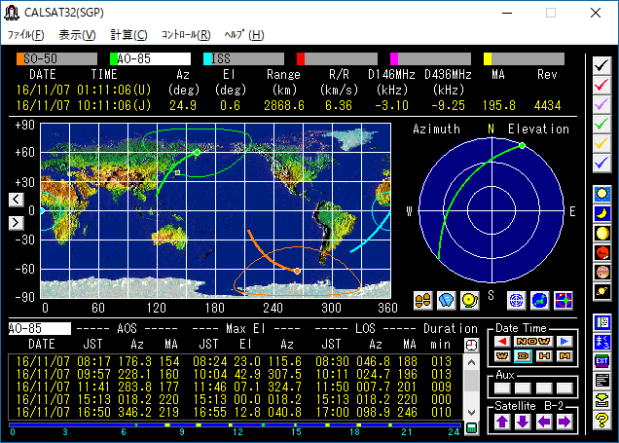

この例は、南西から北東に抜けるパスですが、北西から南東に抜けるパスも対応している。

私の場合は、G-800SDXの450°回転可能なローテータですので、基本的にはオーバラップモードを利用可能にしています。しかしながら、北をローテータの0°に設定するとオーバラップ範囲が北（360°）から東（450°）になるのでマニュアルで操作するときに不便ですので、ローテータの0°を北西に450°を北東に設定しています。この差分の-45°はオプッションのGS-232タブのオフセット角度で指定しています。

GS-232の入手

YaesuのGS-232は、現在（２０１７年）発売されていません。ヤフオクに時々出品されるようですが、25、000円以上の高額で取引されているようです。これから設備を準備される方は、おのずと互換機を利用するしか方法がないように思えます。互換機としては、

1. AMSAT-UKのLVB Tracker ケース無しキットで￡50
2. Fox Deltaの ST-2 ケース付キットで$65
3. AMSAT-UKで紹介しているArduino によるコントロール

これらの利用例は、国内ではほとんど紹介されていませんが、海外に目を向けると沢山の記事が見受けられます。

2の方法は、JH8KJW 三塚氏のブログ「おじさんヒヨコの無線雑記」で紹介されています。

私の個人的な興味は3の方法ですが、試作するに至っていません。**SatChaser**で利用しているGS232のコマンドは、主にC2、S、W、Xとマニュアル操作時のR、L、U、Dのみです。GS232互換機では、これらを全てサポートしているとは限りませんが、サポート外のコマンドが指示されたときは、たぶん無視するようになっているだけと思われます。是非試していただけたらと思います。

現在わかっている問題点

* 回転開始位置を決定するため、**SatChaser**内でAOS、MAX、LOSを計算しています。概ねCALSAT32と同じ答えを得ていますが、時々大きな差が生じます。その場合、北（０°）を通過するパスで、無駄な180°回転が生じる可能性があります。
* 不都合なことがあったらお知らせください

　ただし、CALSAT99とEｌ＜-10°の条件は、確認していません。